ИССЛЕДОВАНИЕ ПАРАМЕТРОВ ИНЖЕКЦИИ КАПЕЛЬ ЛИТИЯ С ПОМОЩЬЮ СКОРОСТНОЙ ВИДЕОРЕГИСТРАЦИИ НА ТОКАМАКЕ Т-11М
DOI: 10.34854/ICPAF.2022.49.1.054
Джурик А.С., Васина Я.А., Лазарев В.Б., Лешов Н.В., Мирнов С.В., Пришвицын А.С.
АО "ГНЦ РФ Троицкий институт инновационных и термоядерных исследований", г. Москва, г. Троицк, Россия, adzhurik@triniti.ru
Разработка защиты первой стенки токамака-реактора от разрушительного воздействия высокотемпературной плазмы - важнейшая задача. Одним из перспективных подходов к решению этой сложной проблемы является создание возобновляемого защитного покрытия для внутрикамерных элементов токамака на основе жидкого металла (лития).
В работе представлены первые результаты, полученные в результате инжекции капель лития с помощью ультразвукового инжектора, являющегося управляемым эмиттером лития в пристеночную и периферийную область плазмы (SOL).
Цель работы заключается в определении основных параметров ультразвукового инжектора лития в условиях работы действующего токамака, а именно определение скоростей инжекции лития, производительность инжектора в условиях токамака (магнитных полей ~1 Тл) и других особенности работы условиях токамака.
Исследования процесса инжекции проводились с помощью скоростной видеокамеры Baumer HXG 20C. Съемка проводилась как без светового фильтра, так и с использованием фильтров: LiI (671 нм) и LiII (549 нм) [1].

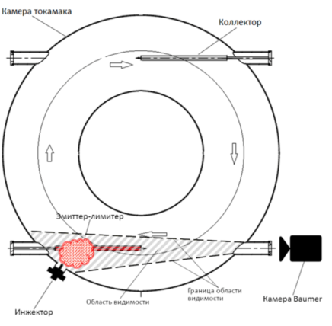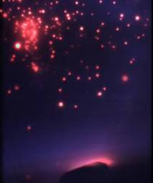
Рис 1. Схема расположения инжектора лития, видеокамеры и внутрикамерных элементов на токамаке Т-11М и изображение инжекции лития в начальной стадии разряда
Литература
- Джурик А.С. , Лазарев В.Б. , Пришвицын А.С., Махов Н.С. Материалы XLV международной конференции по физике плазмы и управляемому термоядерному синтезу. г. Звенигород, 2018 г.

